**P-2**

Entidad XXXXXXX

Auditoría de Procesos

Del 01 de Enero al 31 de Diciembre de 2024

**Entendimiento del Proceso y Riesgos Claves EN AHORRO**

**(Aplicable a Bancos o Cooperativas de Ahorro y Crédito)**

#### **1. Datos Generales**

* **Proyecto:** Evaluación del Proceso de Tesorería en Ahorro
* **Auditor Responsable:** Ana Pérez
* **Fecha de Elaboración:** 18 de diciembre de 2024
* **Unidad Evaluada:** Departamento de Tesorería
* **Alcance del Papel de Trabajo:** Evaluar actividades clave, riesgos inherentes y controles implementados en el proceso de tesorería relacionado con cuentas de ahorro.

#### **2. Descripción del Proceso Detallado**

**Fuente de Información:**

1. **Entrevistas con:**
   * Gerente de Tesorería: Sr. Carlos López
   * Responsable de Operaciones Bancarias: Sra. Ana Pérez
   * Analista de Tesorería: Juan Rodríguez
2. **Documentos consultados:**
   * Manual de Procedimientos de Tesorería, versión 2023.
   * Reportes históricos de operaciones en cuentas de ahorro (enero a noviembre 2024).
   * Políticas internas para la gestión de ahorros.

**Detalle del Proceso:**

* **Volumen Promedio Mensual:** 2,000 transacciones de ahorro realizadas.
* **Valor Monetario Promedio Mensual:** $15,000,000 USD.
* **Sistemas Utilizados:** ERP (SAP), sistemas bancarios en línea, módulos internos de gestión de ahorro.

#### **Etapas del Proceso Evaluado**

1. **Captación de Ahorros**
   * **Método:** Depósitos directos en ventanilla (60%) y transferencias bancarias (40%).
   * **Problemas Identificados:**
     + Inconsistencias en los datos del cliente (8% de los casos revisados).
     + Retrasos en la contabilización de los depósitos recibidos (5% de los casos).  
       **Propuesta de Mejora:** Implementar verificación automática de datos del cliente en el sistema ERP.
2. **Manejo de Cuentas Inactivas**
   * **Problemas Identificados:**
     + 12% de las cuentas no activas por más de 12 meses no se han notificado a los clientes.
     + Fondos en cuentas inactivas no transferidos al fondo de garantías según políticas.  
       **Propuesta de Mejora:**
   * Automatizar el monitoreo de cuentas inactivas.
   * Revisar las políticas de seguimiento y comunicación con los clientes.
3. **Conciliación y Registro de Ahorros**
   * **Método:** Validación cruzada entre el ERP y reportes bancarios.
   * **Errores comunes:**
     + Diferencias no investigadas (0.8% de los casos).
     + Conciliaciones atrasadas en promedio 4 días.  
       **Propuesta de Mejora:** Implementar herramientas automáticas de conciliación bancaria para cuentas de ahorro.

#### **3. Identificación de Riesgos Claves y Controles Implementados**

| **Etapa** | **Riesgo Clave** | **Impacto** | **Probabilidad** | **Control Actual** | **Observaciones** |
| --- | --- | --- | --- | --- | --- |
| Captación de Ahorros | Datos de clientes incorrectos o incompletos | Alto | Media | Verificación manual en ventanilla. | Procesos manuales generan riesgo de error humano y retrasos en la contabilización. |
| Manejo de Cuentas Inactivas | Fondos no transferidos a fondo de garantía | Alto | Baja | Monitoreo mensual de cuentas inactivas. | No existe automatización en el seguimiento de cuentas inactivas. |
| Conciliación de Ahorros | Diferencias entre registros y saldos bancarios | Medio | Media | Conciliaciones manuales. | La falta de investigación en diferencias podría derivar en problemas contables. |

#### **4. Flujo Gráfico del Proceso**

**Etapas principales del flujo:**

1. **Captación de Ahorros**
2. **Gestión de Cuentas de Ahorro**
3. **Manejo de Cuentas Inactivas**
4. **Conciliación Bancaria**

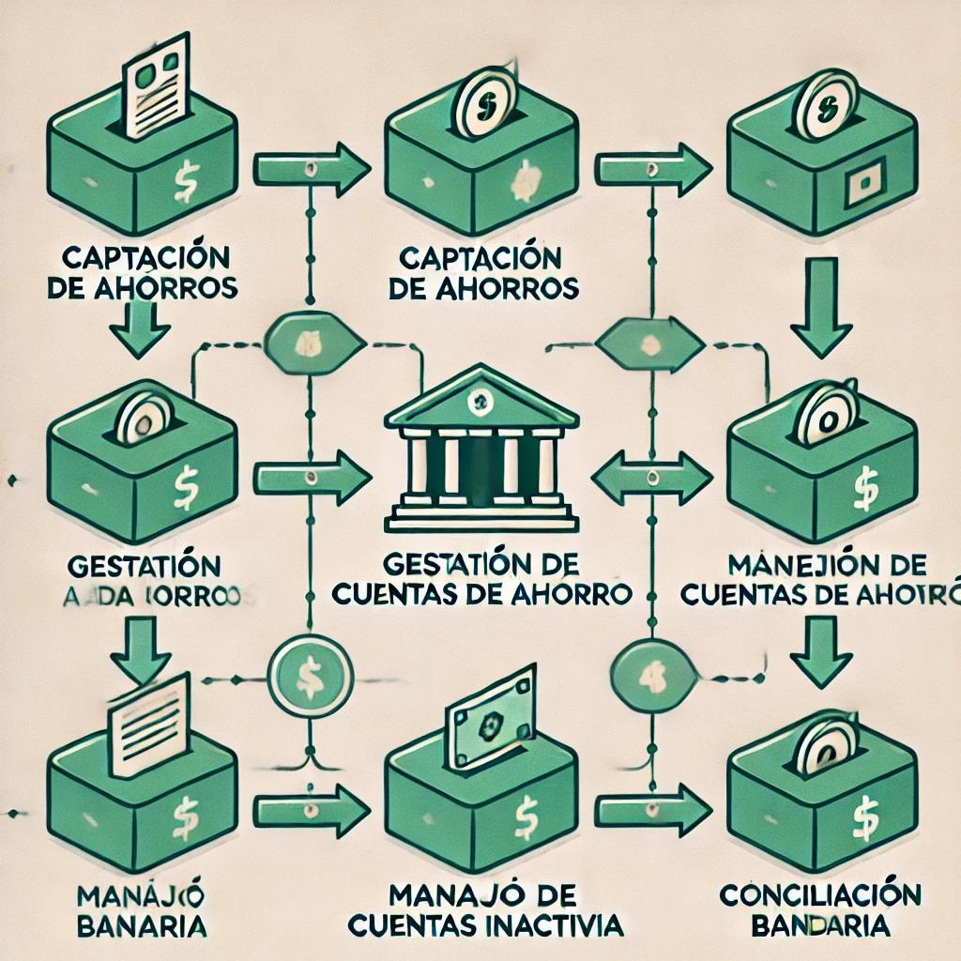

#### **5. Observaciones Detalladas del Auditor**

1. **Captación de Ahorros:**
   * 8% de inconsistencias en datos de clientes.
   * Falta de integración automática entre sistemas bancarios y ERP.
2. **Manejo de Cuentas Inactivas:**
   * 12% de cuentas inactivas no procesadas según las políticas internas.
   * Retrasos en la transferencia de fondos al fondo de garantía.
3. **Conciliación y Registro de Ahorros:**
   * Diferencias no resueltas en 0.8% de los casos analizados.
   * Promedio de 4 días de atraso en conciliaciones bancarias.

#### **6. Recomendaciones**

1. **Digitalización:** Automatizar la validación de datos de clientes y depósitos a través de sistemas integrados al ERP.
2. **Cuentas Inactivas:** Implementar monitoreo automatizado y notificadores para cuentas de ahorro inactivas.
3. **Conciliación Bancaria:** Desarrollar un módulo especializado en el ERP para conciliaciones automáticas.
4. **Auditoría de Roles:** Revisar y optimizar los permisos y accesos en el ERP para prevenir fraudes.

**Firma del Auditor:**  
**Ana Pérez**  
**Fecha:**